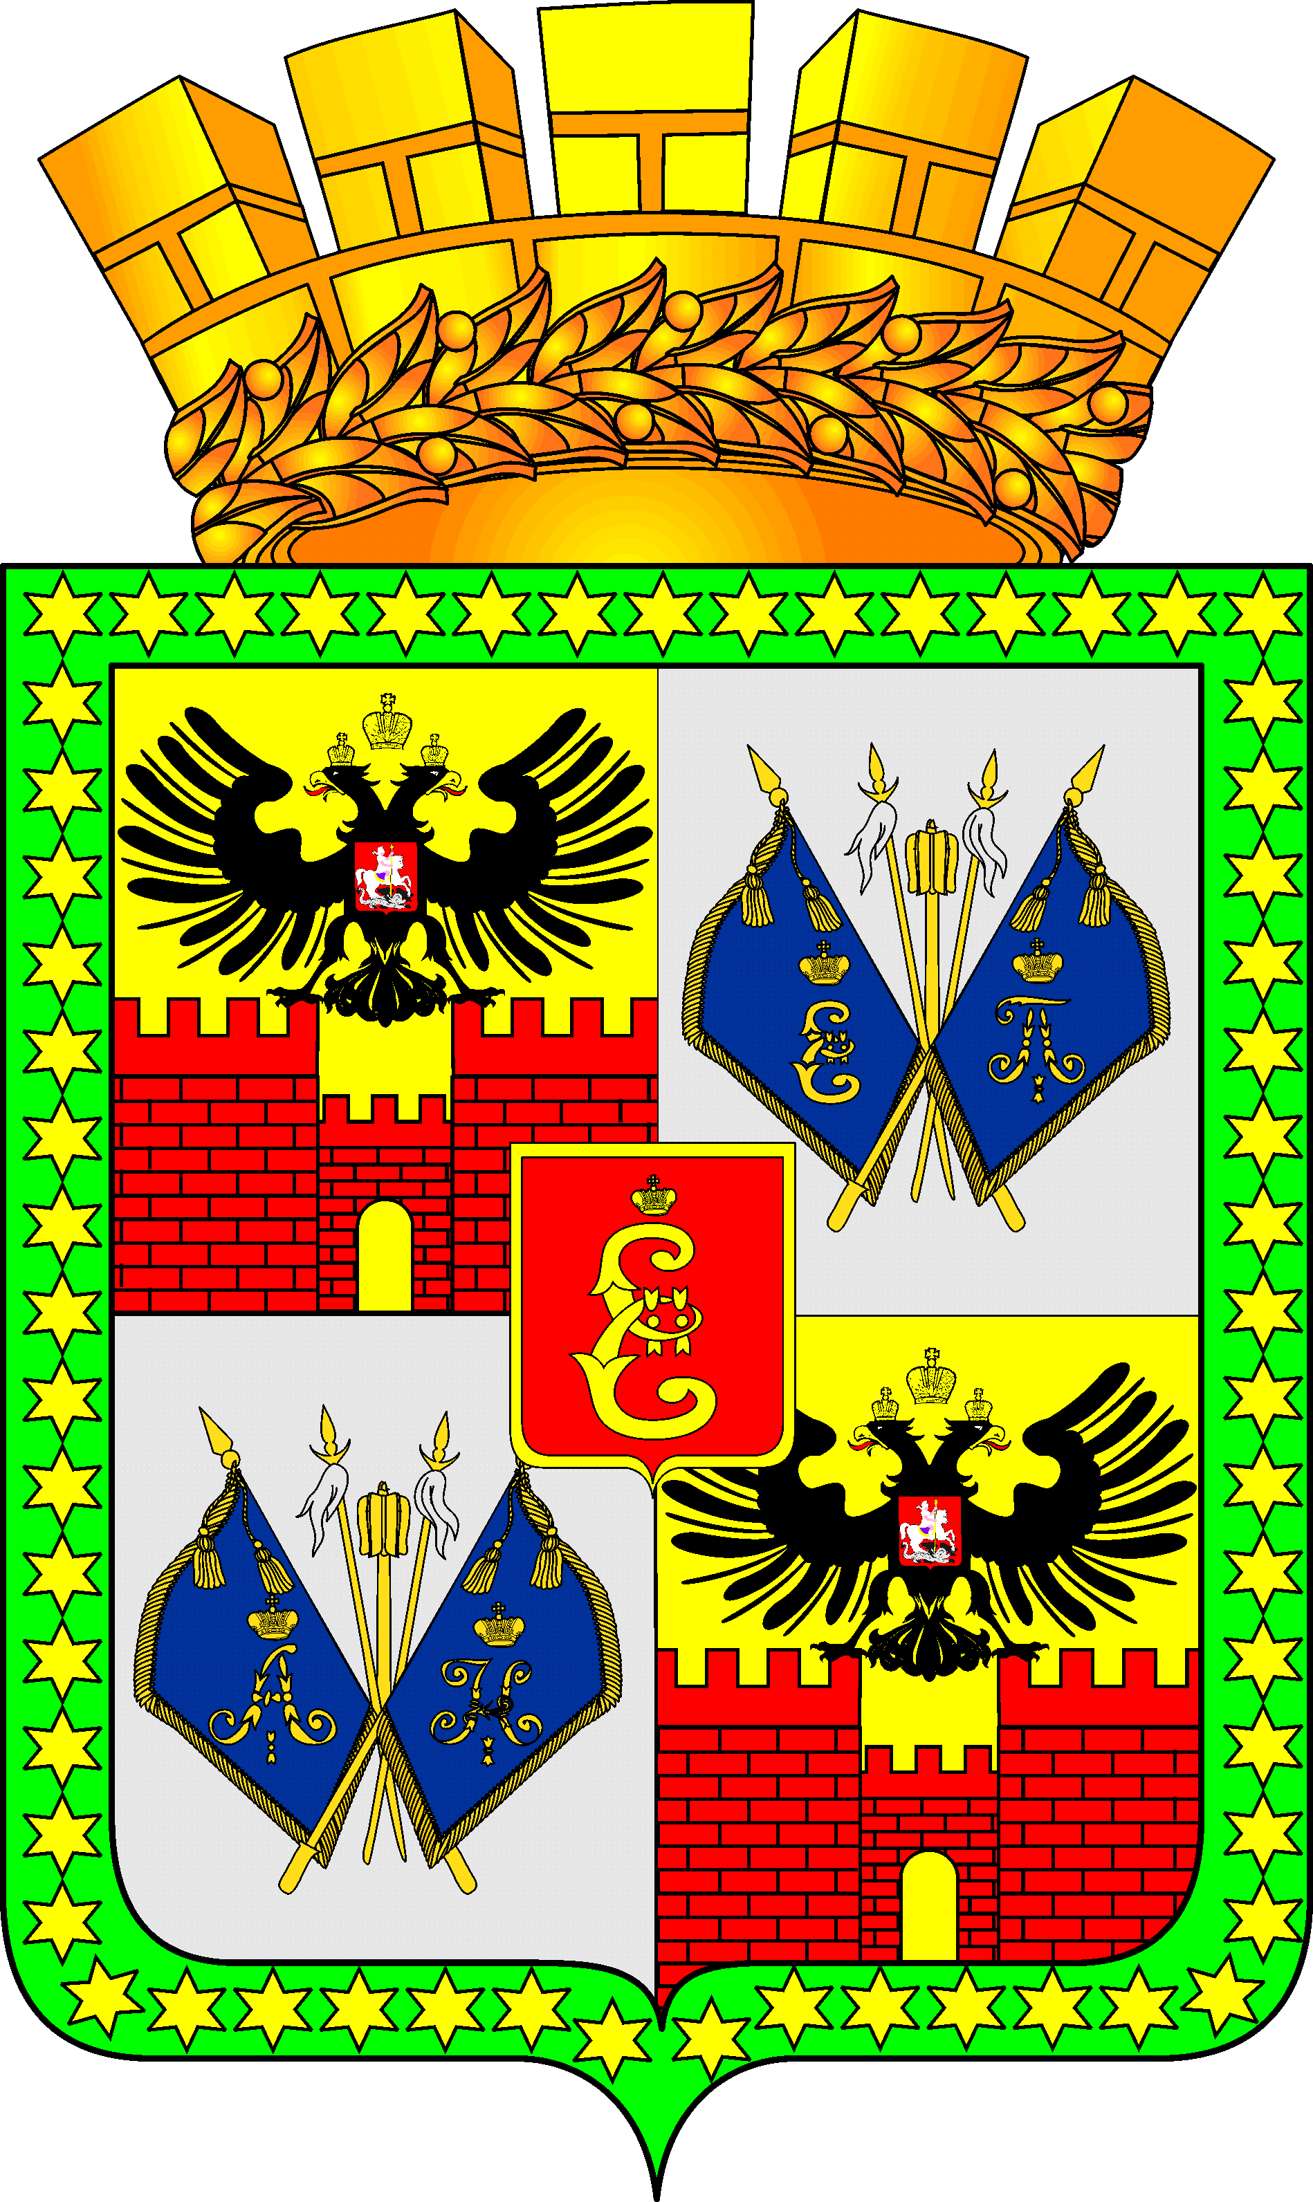

Р А С П О Р Я Ж Е Н И Е

ПРЕДСЕДАТЕЛЯ КОНТРОЛЬНО-СЧЁТНОЙ ПАЛАТЫ

МУНИЦИПАЛЬНОГО ОБРАЗОВАНИЯ ГОРОД КРАСНОДАР

от 04.04.2024 № 7
г. Краснодар

О назначении администратора официального сайта Контрольно-счётной палаты муниципального образования город Краснодар
и возложении функций по его актуализации

Во исполнение Федеральных законов от 09.02.2009 № 8-ФЗ «Об обеспечении доступа к информации о деятельности государственных органов и органов местного самоуправления» и от 07.02.2011 № 6-ФЗ "Об общих принципах организации и деятельности контрольно-счетных органов субъектов Российской Федерации, федеральных территорий и муниципальных образований":
1. Назначить администратором официального сайта Контрольно- счётной палаты муниципального образования город Краснодар (далее - Сайт) главного специалиста информационного отдела - Кукочкина Максима Сергеевича и возложить на него следующие функции:
а) поддержание Сайта в работоспособном состоянии и обеспечение его доступности в соответствии с требованиями к технологическим, программным и лингвистическим средствам обеспечения пользования официальным Сайтом;
б) осуществление резервного копирования компонентов Сайта и параметров настройки баз данных;
в) проведение организационно-технических мероприятий по защите информации на Сайте от несанкционированного доступа;
г) осуществление инсталляции программного обеспечения, необходимого для функционирования Сайта в случае аварийной ситуации, проведение регламентных работ на сервере (замена или дополнение компонентов Сайта, ведение лог-файлов архивных копий и т.д.).
2. Возложить на заместителя начальника информационного отдела Крамаренко Наталью Петровну следующие функции:
а) публикация на Сайте информации, представленной сотрудниками Контрольно-счетной палаты;
б) внесение предложений председателю Контрольно-счётной палаты по совершенствованию структуры, дизайна и сервисных услуг Сайта.
3. Начальника информационного отдела Чулкову Е.Г. назначить ответственным за публикацию на Сайте информации на основании распоряжений, находящихся по адресу: DATA:\ДОКУМЕНТЫ ОТДЕЛОВ\xChange\ОРГАНИЗАЦИОННО-ПРАВОВОЙ ОТДЕЛ\НПА ДЛЯ РАБОТНИКОВ\РАСПОРЯЖЕНИЯ, в течение 5 рабочих дней с момента их регистрации.
4. Информационному отделу (Крамаренко Н.П.) разместить настоящее распоряжение на официальном сайте Контрольно-счётной палаты муниципального образования город Краснодар.
5. Считать утратившим силу Распоряжение председателя Контрольной счетной палаты муниципального образования город Краснодар от 17.04.2017 № 19 «О назначении администратора официального сайта Контрольно-счётной палаты муниципального образования город Краснодар».
6. Контроль за выполнением настоящего распоряжения возложить на заместителя председателя Контрольно-счётной палаты Т.Н.Шевцову.
7. Настоящее распоряжение вступает в силу с момента его подписания.

Председатель
Контрольно-счётной палаты
муниципального образования
город Краснодар Л.И.Балашева

